**REGULAMIN KONKURSU O TREŚCIACH EKOLOGICZNYCH W RAMACH KAMPANII - „KOCHASZ DZIECI NIE PAL ŚMIECI” - edycja dla przedszkoli**

**ORGANIZATOR KONKURSU NA TERENIE GMINY KOLBUSZOWA**:

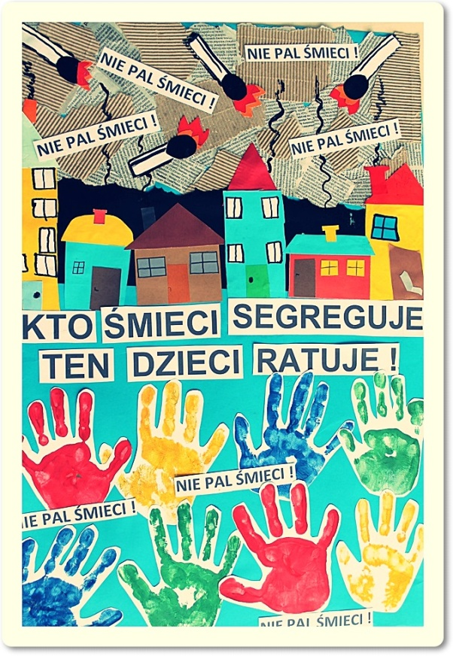logo.wmf

UL. HANDLOWA 2a,

36-100 KOLBUSZOWA,

Tel. 0172274005,

e- mali [fundacja_serce@op.pl](mailto:fundacja_serce@op.pl),

[**WWW.fundacjaserce.org**](http://WWW.fundacjaserce.org)

**Cel konkursu:** **promocja zagadnień**

**związanych ze szkodliwością palenia śmieci**

**i ich negatywnego wpływu na nasze zdrowie i środowisko.**

**KONKURS** **skierowany jest do przedszkoli z terenu gminy Kolbuszowa.**

Do udziału zgłaszają się chętne przedszkola, które **zespołowo** tworzą plakat i kampanię informacyjną:

**- plakat, dotyczący problemu spalania śmieci w gospodarstwach domowych.**

PRACA: Technika dowolna - mile widziane materiały pochodzące z recyklingu;

format A3/A2; praca na odwrocie powinna zawierać dane dotyczące: adresu, tel. kontaktowy do osoby odpowiedzialnej za realizację.

**Plakat -** Im lepiej skomponowany, zaprojektowany, im bardziej interesujący tym dłużej jesteśmy w stanie zatrzymać na nim uwagę odbiorcy. Przeciętny odbiorca poświęca plakatowi 10-15 sekund. Niemniej najważniejsze informacje „skanuje” w zaledwie 2-3 sekundy. Dlatego najbardziej widoczne i wybite na plakacie powinny być:

- hasło

- zdjęcie/ rysunek/ grafika

- cel plakatu

**- Kampanię informacyjną** mającą na celu przygotowanie działań związanych z treściami konkursu np.:

zorganizowanie w przedszkolu dnia czystego powietrza, zorganizowanie zajęć dydaktycznych, zabaw grupowych, przygotowanie przedstawienia teatralnego, filmiku, inne innowacyjne formy informacyjno – edukacyjne angażujące dzieci i rodziców.

**WAŻNE, ABY W PRACACH PORUSZYĆ TEMAT SZKODLIWOŚCI SPALANIA ŚMIECI   
W DOMOWYCH PIECACH**

**Do konkursu sporządzamy opis kampanii informacyjnej oraz relację fotograficzną**.

1. **Udział w konkursie jest dobrowolny i otwarty.**

2. Z każdego przedszkola może wziąć udział 1 zespół, który przygotuje pracę konkursową (plakat oraz kampanię informacyjną)

3. Zespół konkursowy reprezentowany jest przez Nauczycieli – Opiekunów grupy.

4.Warunkiem uczestnictwa zespołu w konkursie jest zgłoszenie przedszkola o przystąpieniu do konkursu drogą elektroniczną na adres [fundacja_serce@op.pl](mailto:fundacja_serce@op.pl) lub telefonicznie pod nr tel. 172274005 w terminie 10 dni od ogłoszenia konkursu. Zgłoszenie stanowi potwierdzenie zaakceptowania warunków regulaminu Konkursu.

5. Termin składania prac (plakat + kampania informacyjna) upływa z dniem 31.01.2020r.

6. W ramach Konkursu przewiduje się następujące nagrody:

1)  nagroda dla przedszkola za zajęcie I miejsca

    4)  nagrody dla przedszkoli za udział w konkursie

7. Oceny prac konkursowych dokona jury powołane przez organizatora.

8. Oceniana będzie:

- pomysłowość

- ciekawe aranżacje plastyczne

- estetyka

- ciekawe treści informacyjno – edukacyjne

- innowacyjność kampanii informacyjnej.

9. Laureaci konkursu zostaną poinformowani telefonicznie bądź e- mailowo.

10. Na podstawie protokołu Jury Konkursowego, Fundacja przyznaje nagrody w w/w kategoriach (nagroda w postaci dofinansowania do inicjatyw przedszkolnych)

12. Uwagi końcowe:

PRZEKAZANE PRACE NIE PODLEGAJĄ ZWROTOWI. WSZYSTKIE PRACE BIORĄCE UDZIAŁ W KONKURSIE POZOSTANĄ WŁASNOŚCIĄ ORGANIZATORA, KTÓRY ZASTRZEGA SOBIE PRAWO DO ICH PUBLIKACJI

**05.11.2019r.- ogłoszenie konkursu**

**31.01.2020r.- ostateczny termin składania prac**

**28.02.2020r.- ogłoszenie wyników**

Organizator zastrzega sobie prawo interpretacji regulaminu oraz dokonywania zmian w jego treści.

**Zapraszamy do udziału!**